

SİVAS CUMHURİYET ÜNİVERSİTESİ
SAĞLIK HİZMETLERİ UYGULAMA VE ARAŞTIRMA VE HASTANESİ
HASTA BİLGİLENDİRME REHBERi

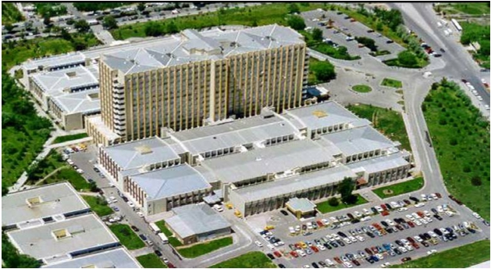

TEL: 0346 258 00 00

FAX: 0346 258 00 24

e-mail:hastanehib@cumhuriyet.edu.tr

Değerli Hastalarımız, bu rehberdeki bilgi ve düzenlemeler, hizmet sunumumuz hakkında sizi bilgilendirmek ve hastanemizde kaldığınız süre içerisinde kaliteli hizmet alabilmeniz ve sağlığınızı tehdit edebilecek etkenleri ortadan kaldırmak için önemlidir. En kısa zamanda sağlık ve memnuniyet ile hastanemizden ayrılmanızı içtenlikle dileriz.

Başhekimlik

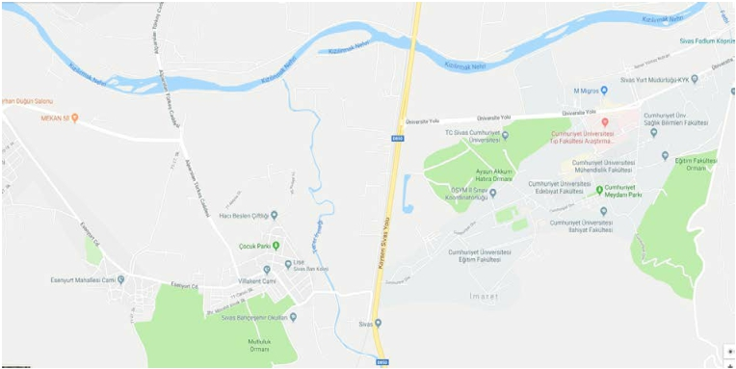

ŞEHİRİÇİ ULAŞIM

Hastanemiz şehir merkezine yaklaşık 5 kilometre mesafede bulunmaktadır. Toplu taşımanın yanı sıra, özel araçlar ile gelen hastalarımız için de yeterli park alanımız bulunmaktadır.

HASTA YATIŞ İŞLEMLERİ

Hastaneye yatışınız muayene sonucunda
poliklinik doktorunuzun uygun görmesi ve
yatış formunuzu doldurması ile mümkündür.
Muayene olduğunuz doktor yatarak tedavi
görmeniz kanaatine vardıktan sonra sizi
poliklinik sekreterliğine yönlendirir.
Poliklinik sekreterliğinden yatış işlemlerinizi
yaptırabilirsiniz. Yatış yapabilmeniz için gerekli olan evraklarınızı (Yeşil kartlıların sevk durumları, adli- iş- trafik kazası olanların tutanak, poliçe vb.) getirmeniz gerekmektedir.
Yatış yapılan hastaya poliklinik sekreterleri
tarafından hastanın kimlik bilgilerinin yatış süresince kontrol edilebilmesi için hasta yatış
bileklik takılmaktadır.
Yatış yapılan hasta, yatış evrakları ile birlikte ilgili servis sekreterine yönlendirilir.
Servis sekreteri tarafından yatan hasta kayıt işlemleri tamamlanır.
Servis hemşireleri hastaya odasını ve yatağını gösterir.
Hasta ile ilgili kayıt ve formları düzenler.
Önceden kullandığınız ilaçlar, herhangi bir şeye karşı allerjiniz, diyetiniz veya başka bir
rahatsızlığınız var ise hemşirenize bildirmeyi unutmayınız.
Sağlıkta Kalite Standartları gereği yatarak tedavi gören hastaların yanında ilaç bulundurması
kesinlikle yasaktır.
Hastalar, sürekli kullandıkları ilaçlarının yanlarında bulunması halinde tümünü servis
hemşirelerine teslim etmelidir.

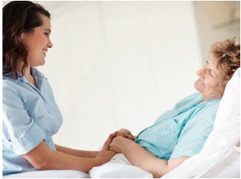

Hemşireniz tüm takip ve tedavi sürecinde hasta yatış bilekliğinizi kontrol ederek kimliğinizi
doğrulayacaktır. Bu nedenle lütfen bu bilekliği hastaneye girişinizden taburculuğunuza kadar
kolunuzdan çıkarmayınız.
Doktorunuz tarafından planlanan tedavi, sizden sorumlu hemşire veya sağlık görevlileri
tarafından yapılır.
Kendi tedavi planınıza katılımınız, neyin neden yapıldığını bilmeniz açısından çok önemlidir.
Bu sebeple; tedavi planınız ve yapılacak işlemler hakkında doktorunuza ve hemşirenize soru sormaktan çekinmeyiniz.

REFAKATÇİ İŞLEMLERİ

Refakatçi gereksinimine hastanın doktoru tarafından karar verilir ve refakatçi sayısı bir kişi ile
sınırlıdır.
Refakatçi işlemleri, mesai saatlerinde yattığı servisin sekreterliğinden; bunun dışındaki
zamanlarda (Hafta sonu, resmi tatil, vb.) nöbetçi memur tarafından yapılır.
Refakatçi için servis tıbbı sekreterinden refakat kartı verilir, bu kartı refakatçilerin hastanın
yanında kaldığı sürece sürekli takılı tutması gerekmektedir.
Refakatçi değişimlerinde kart hastanın yanında kalacak refakatçiye bırakılmalıdır.

REFAKATÇİLERİN UYMASI
GEREKEN KURALLAR

Kadın Doğum servisinde yatan hastalar için
özellikle bayan refakatçi kalması istenmektedir.
Giriş, çıkış ve yemek alırken refakatçı kartı
gösterilir.
Refakatçiler istirahat edebilmek için hasta
odalarında bulunan refakatçi koltuğunu
kullanabilirler.
Refakatçiler ilgili hekim ve hemşirenin bilgisi
dışında hastalarını hastane dışına çıkarmamalı ve
yatağını değiştirmemelidir.
Refakatçi vizit ve bakım sırasında hastanın yanında bulunmamalıdır.
Refakatçi, hastanın bakımına izin verilen ölçüde yardım eder.
Refakatçiler koridor ve odalarda hastaları rahatsız edebilecek (yüksek sesle konuşma, tv izleme
vs. gibi) davranışlardan kaçınmalıdır.
4207 sayılı Kanun gereği hastane içinde ve yangın merdivenlerinde sigara içilmesi kesinlikle
yasaktır.
Refakatçi, hastanenin koyduğu tüm kurallara uymak zorundadır. Hastanın hastane kurallarına
uymamasından doğabilecek sonuçlardan kendisi sorumludur.
Yoğun bakım ünitelerine ve ara birimlerde refakatçi uygulaması yoktur.
Hasta taburcu olmadan istek ve ihtiyaca göre refakat sonlanabilir.
Refakatçiliği sona eren hasta yakını, refakat kartını ilgili servis sekreterine teslim eder.
Bu ana kurallar dışında her kliniğin kendine özel refakatçi politikası oluşturabileceği
unutulmamalıdır
Refakatçiler hastaneye ait malzemeleri düzenli ve temiz tutmalıdır. Hastane malına zarar veren
refakatçi, zararı karşılamak mecburiyetindedir
Dini vecibelerinizi yerine getirebilmek için bodrum katta bayan-erkek, 6.katta erkek ve 7.katta
bayan, Kalp Hastalıkları Merkezi girişinde bayan-erkek mescidlerini kullanabilirsiniz.



HASTA VE REFAKATÇİLERİN UYMASI GEREKEN KURALLAR:

- Hasta odaları ve dolapları düzenli olmalıdır.

- Hasta odalarında yiyecek bulunmamalıdır.

- Hasta odasında varsa tıbbı cihaz dokunulmamalıdır.

- Hastalar servis hemşiresinin haberi olmadan asla dışarı çıkmamalıdır.

- Hasta ve refakatçilerinin hastane içinde sigara içmeleri yasaktır.

- Refakatçiler bölüm sekreterliklerinden temin ettikleri refakatçi kimlik kartlarını takmak zorundadırlar.

ZİYARET SAATİ VE KURALLARI

Hastanemiz ziyaret saatleri her gün 12:00-13:30 (Cuma günü 11:30-13:30) ve akşam 19:00-
20:00 saatleri arasında yapılmaktadır.
Doktorunuzun izin vermediği özel durumlarda hasta ziyareti için lütfen ısrar etmeyin.

Hasta ziyaretini ziyaret saatlerinde yapınız. Ziyaret süresini kısa tutunuz.

Ziyaret sırasında hastanızın moralini bozacak söz söylemekten ve davranışlarda bulunmaktan

kaçınınız.

Çocukların sağlıklarını korumak açısından 10 yaşından küçük çocukların, kronik hastalığı

olanların, enfeksiyona yatkın kişilerin ve bulaşıcı hastalığı olanların (ateşli hastalıklar, öksürük,

gribal hastalıklar gibi.) hasta ziyaretine gelmemesi gerektiği unutulmamalıdır.

Hasta başında ikiden fazla ziyaretçi olmamalı ve diğer hastaları rahatsız edecek derecede yüksek

sesle konuşulmamalıdır. Hasta ziyaretlerine kuru ve canlı çiçek getirmenin, her hasta için

uygun olmayacağı ve enfeksiyona yol açtığı unutulmamalıdır.

Hastanızın ve sizin sağlığınız açısından hasta yataklarına oturmayınız. Hastanede bulunduğunuz

sürece herhangi bir yere dokunmayınız. Ziyaret öncesinde ve sonrasında ellerinizi yıkayınız.

Ziyaret saatinin 1 saat olması hastanın yanında 1 saat kalınabilir şeklinde düşünülmemeli,

mümkün olduğunca hasta ziyaretleri kısa tutulmalıdır.

İyilik olsun diye yaptığınız müdahalelerin hastanıza zarar verebileceğini unutmayınız.

Ziyarete gelirken hediye olarak yiyecek getirmeyiniz.

Ziyaret sırasında çevrenizi kirletmeyiniz

Ziyaret saatleri dışında ziyaret talebinde bulunmayınız.

Ziyaret süresi bitiminde görevlilerin uyarmasını beklemeden hasta odalarından ayrılınız.

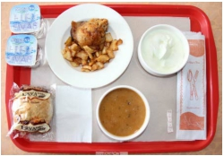

KAHVALTI VE YEMEK SAATLERİMİZ

Kahvaltı ve yemek saatleri beslenme ve diyet uzmanı kontrolünde, yemekhane tarafından
belirlenmiştir.
ARA ÖĞÜNLER: Doktorunuzun veya diyetisyenin
önereceği diyet programına göredir. Sağlınızı korumak için dışarıdan yiyecek içecek kabul etmemeye özen gösteriniz.
➢ Kahvaltı Saatleri: 07:00
➢ Öğle Yemeği Saatleri: 11:30-12:00
➢ Akşam Yemeği Saatleri:17:00
➢ Diyabetli hastalar için ara öğün saatleri: 14:00

HEKİMİN GÜNLÜK VİZİTLERİ

Sizi takip eden doktorunuzun günlük vizitleri olacaktır. Vizit saatleri bölüme göre değişebilir.

Tedaviniz hakkında gerekli bilgi vizitlerde tarafınıza iletilecektir.



HEMŞİRE ÇAĞRI SİSTEMİ KULLANIMI:
Her yatak başında hemşire çağrı butonu bulunmaktadır. Hemşireye duyulan acil ihtiyaçlarda kırmızı butona basabilirsiniz. Ayrıca tuvaletlerde de hemşire çağrı sistemi olup acil durumlarda acil hemşire çağırma butonuna ait ipi çekebilirsiniz.(Çağrı sistemi bulunan servislerimiz için geçerlidir).

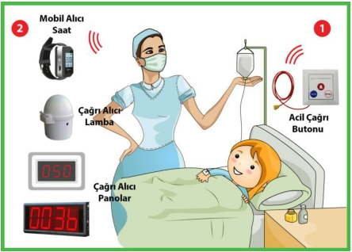

Telefon Kullanımı:

Hasta odalarında telefon mevcut olup hasta oda numarası ile telefon numarası aynıdır. Hastane içindeki birimlere ulaşmak için bu telefonları kullanabilirsiniz. Hastane dışına yapacağınız acil durumlardaki aramalarınız için servis hemşiresinden yardım isteyiniz.



Tuvalet -Banyo Kullanımı:

Hasta odalarında tuvalet ve banyo bulunmakta olup temizliği günlük ve ihtiyaç doğrultusunda serviste görevli temizlik personelleri tarafından yapılmaktadır. Tuvaletlerinizi temiz tutunuz ve arıza tespit ettiğinizde servis hemşiresine bilgi veriniz.

Hasta Odası Ve Hasta Yatağı Kullanımı:

Her hasta kendisi için ayrılmış yatağı kullanmalıdır hemşirenin bilgisi olmadan hastalar kendi aralarında yatak değişimi yapmamalıdır.

Hasta odaları düzenli olmalıdır. Hasta etajeri üzerinde peçete, kolonya, bardak, su dışında malzeme olmamalı diğer tüm malzemeler etajer içinde bulundurulmalıdır.

Oda içindeki fazla hasta eşyası bulunmamalı ve fazla eşyalar hasta dolaplarına yerleştirilmelidir.

Oda içerisinde içecek harici yiyecek bulundurulmamalıdır.

Ördek ve sürgüler hasta odasındaki banyolarda muhafaza edilmeli ve yatak altlarına konulmamalıdır.

HASTANEDE YATTIĞINIZ SÜRE BOYUNCA
Odanıza giriş çıkışlarınızda ellerinizi mutlaka yıkayınız.
El hijyenine dikkat etmeyen kişilerin size dokunmasına izin vermeyiniz.
Hasta yataklarına başkalarının oturmasına izin vermeyiniz.
Diğer hasta odalarına ziyarete gitmeyiniz, malzeme ve yiyecek alışverişinde bulunmayınız.
Odanıza kalabalık şekilde ziyarete gelinmesine izin vermeyiniz.
Odanızı sık sık havalandırınız.

EL HİJYENİ VE ENFEKSİYONLARDAN KORUNMA

Ellerin uygun bir şekilde yıkanması enfeksiyonların önlenmesinde en önemli uygulamadır. Ellerimizde oldukça yüksek oranda mikroorganizmalar vardır ve bu mikroorganizmalar hastalık yaparlar. Soğuk algınlığı, bronşit, grip, kolera, diyare, verem gibi birçok hastalık bulaşıcıdır. Gözle görülmeyen bu mikroplara karşı daima ellerimizi yıkamalıyız. El yıkamak; bizleri hastalıkları yaymaktan ve hasta olmaktan korur.

UNUTMAYIN! HASTANE ENFEKSİYONLARI HASTANEDE DAHA FAZLA KALMANIZA
NEDEN OLUR!
Hastane enfeksiyonlarından korunmanın en etkili yolu ELLERİMİZİ SU VE SABUNLA
YIKAMAKTIR.

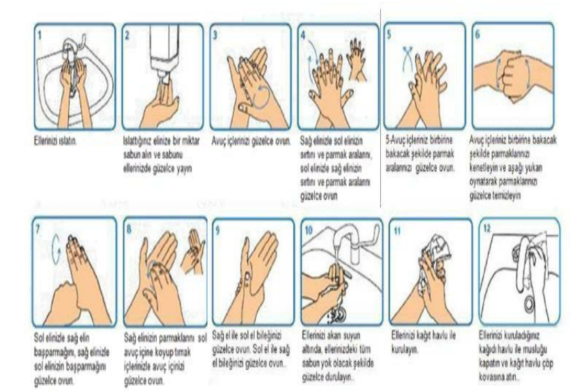
ADIM ADIM DOĞRU EL YIKAMA

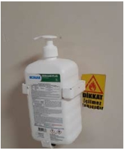

EL DEZENFEKTANI KULLANIMI

Gözle görünür kirlenme olmadığı takdirde ve ellerinizi

yıkayamadığınız durumlarda oda girişlerinde asılı bulunan veya hasta
odasında bulunan el dezenfektanını kullanınız.

Ellerinize en az 1 kez bastırarak el dezenfektanı alarak tüm yüzeye

dağıtınız ve ovarak kurumasını bekleyiniz.

El dezenfektanını ıslak ve nemli ellere uygulamayınız.

Hasta Güvenliğini Sağlama ve Düşmeyi Önleme Tedbirleri
- Hastaneye gelmeden önce düşmeyle ilgili bir sağlık sorununuz olduysa hemşirenize mutlaka bilgi veriniz.
- Hemşireniz düşme riski değerlendirmenizi yaptıktan sonra düşme riski olan hasta yatak başına 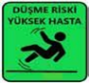 figürü asarak size bilgilendirecektir.
- İhtiyacınız olduğunda sağlık personeline ulaşmak için hemşire çağrı düğmesini kullanınız (çağrı düğmesi bulunan servisler için).
- Doktorunuz veya hemşireniz yanınızda bir refakatçiniz olmadan ayağa kalkmanızın riskli olduğunu belirttiyse ayağa kalkarken kesinlikle yardım alınız.
- Kaymayan ayakkabılar ve kaymayan çorap-terlik kullanınız. Kıyafetlerinizin takılıp düşmenizi sağlayacak uzunlukta olmadığından emin olunuz.
- Odanızda yere her hangi bir şey döküldüğünde personele haber veriniz.
- Eğer baston, koltuk değneği kullanmanız gerekirse uzanabileceğiniz uzaklıkta olmasına dikkat ediniz.
- Hareket etme ya da yürüme alanınızda takılmanıza neden olabilecek gereksiz eşya bulundurmayınız.
- Yatağa oturup kalkarken yatağın kilitlerinin kapalı olduğundan emin olunuz.

Cerrahi Müdahale Ve Tedaviye Göre Bilgilendirme
- Tanısı konmuş ve cerrahi müdahale gereken hastalara, müdahale öncesi doktor veya asistan doktor tarafından bilgilendirme yapılır.
- Bu bilgilendirme, operasyonun zorlukları, operasyon esnasında ve sonrasında yaşanacak komplikasyonlar, operasyon sonrası normal yaşam tarzına dönüş vb. tıbbi bilgilendirmeleri içermektedir.
- Yapılan bilgilendirmeler sonucunda hasta, cerrahi müdahaleyi kabul eder ise hasta ve hasta yakınına her hastalık türüne özel olarak hazırlanan hastanın bilgilendirilmesi ve rızasının alınması onam formları doktor tarafından imzalatılarak kayıt altına alınır.
- Hastanın rızası alınması işlemleri esnasında; hastanın reşit olmaması, doktor tarafından yapılan bilgilendirmeleri anlamada yetersiz olması durumunda sadece hasta yakının onayı alınır.
- Hastanın müdahaleyi kabul etmemesi durumunda tedaviyi red ettiğine dair hasta ve yakınlarının onayları alınarak onam formlarına kaydedilir ve form hasta dosyasına eklenir.

HASTA OLARAK HAKLARINIZ

Tedavi için hekim seçme hakkınız vardır.

Tedavi süresince gereken bakım hizmetlerini, saygı çerçevesinde ve ayırım gözetmeksizin alma

hakkınız vardır.

Tedavinizi yürüten tıbbi ekibin kimliğini

bilme hakkınız vardır.

Teşhis, tedavi ve bakımınız ile ilgili

seçenekleri, tedavinizin içerdiği risk ve faydaları

bilme hakkınız vardır.

İyileşmeniz için gerekli tıbbi ve cerrahi

müdahaleden önce izninizin alınması hakkınız

vardır.

Tedaviniz ile ilgili tüm aşamalar hakkında açık ve aydınlatıcı bilgiler alma hakkınız vardır.

Hastane kayıtlarınızın ve size ait tüm bilgilerin gizli tutulmasını isteme hakkınız vardır.

Mahremiyetinize saygı koşullarında sağlık hizmeti alma hakkınız vardır.

Taburculuk işlemleri ve sonrasında gerekli bakım hizmetleri ile ilgili eksiksiz bilgi alma

hakkınız vardır.

Hasta haklarının ihlali halinde her türlü müracaat, şikayet ve dava hakkını kullanma hakkınız

vardır

Cumhuriyet Üniversitesi Hastanesi’nde tedavi gördüğünüz süre içerisinde hasta olarak bir takım haklarınız olduğu gibi sorumluluklarınızın da olduğunu unutmayınız.



HAKKINIZ VAR !

HASTA OLARAK SORUMLULUKLARINIZ

Hastane kural ve yönetmeliklerine uyunuz.

Hastaneye başvurduğunuzda kimlik bilgilerinizi eksiksiz ve doğru olarak veriniz.

Hastanemizde tedavi olan diğer hastalarında haklarına saygı gösteriniz.

Tedaviden etkin sonuç alınabilmesi için tedavinizi yapan kişilerin önerilerine uyunuz, tedavi

ekibi ile işbirliği içinde olunuz.

Hastanede demirbaş ve eşyaların kullanımına özen gösteriniz.

Daha önceden geçirdiğiniz hastalıklar, kullanmakta olduğunuz ilaçlar, diyetiniz veya başka bir

rahatsızlığınız varsa tedavi ekibinize doğru ve eksiksiz bilgi veriniz.

Sosyal güvenlik kurumuna göre sevk evraklarını zamanında ve usulüne uygun olarak getiriniz

( yeşil kart vb.)

Yapacağınız herhangi bir ödeme olup olmadığını kontrol etmeden hastanemizden ayrılmayınız.

Taburculuk işlemlerini bitirmeden hastanemizden ayrılmayınız.

Poliklinik Hizmetlerinde Öncelik Sırası Genelgesi gereği hastaların haklarına riayet ediniz.

Hastanemizde yasa gereği (4207 sayılı kanun )sigara yasağı uygulanmakta olup, hastanede

sigara içmeyiniz. İçilmesi halinde gerekli yasal işlemlerin uygulanacağını unutmayınız.

Taburculuk İşlemleri:

Tedaviniz tamamlandığında doktorunuz tarafından taburcu edilirsiniz. Bu zamanı size doktorunuz bildirecektir. Taburculuk işlemleri servis sekreterleri tarafından tamamlandığından sizin herhangi bir işlem yaptırmanıza gerek yoktur. Taburcu olurken dikkat etmeniz gereken hususlar;
- ne zaman kontrole geleceğiniz,
- kullanacağınız ilaçlar,
- hastalığa özgü beslenme,
- egzersiz,
- yara bakımı ve pansuman gibi hususlarda bilgi verilecektir. Verilen eğitimler sistemde kayıt edilir ve hasta ve hasta yakınına imzalatılarak hasta dosyasına eklenir.
- Hasta taburculuk özeti(epikriz )taburculuk işlemleri sonrası hastaya verilir.

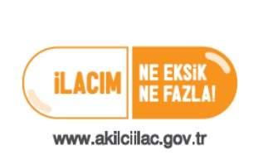AKILCI İLAÇ KULLANIMI

Dünya Sağlık Örgütünün tanımlamasına göre akılcı ilaç kullanımı "kişilerin klinik bulgularına ve bireysel özelliklerine göre uygun ilacı, uygun süre ve dozajda, en düşük fiyata ve kolayca
sağlayabilmeleri" dir.

Gerçek sağlık sorununuzu doktorunuza çekinmeden dolaysızca anlatınız.

Şu anki şikâyetiniz için daha önce başka bir tedavi alıp almadığınızı doktorunuza bildiriniz.

Kullanmakta olduğunuz ilaçlar ile ilgili doktorunuzu ve eczacınızı bilgilendiriniz.

İlaçlarınızı sadece hekiminizin uygun görmesi halinde ve reçeteli olarak doktorunuzun

önerdiği saat ve dozda kullanın.

İlaçlar, hekiminiz tarafından belirtilen süre boyunca kullanılmalıdır. İlaç kullanımı yarıda
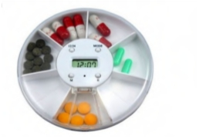
kesilmemeli, hekime danışmadan doz değişikliğine gidilmemelidir.

Doz atlamamaya ve ilacı her gün aynı saatlerde almaya özen gösteriniz.

Hekiminizin bilgisi olmadan başka ilaçlara ve tedavi seçeneklerine başvurmayın.

Başkası için yazılmış ilaçları asla kullanmayın.

İlaçlarınız hakkında birlikte yaşadığınız yakınlarınızı bilgilendirin.

Kendinizi daha iyi hissetseniz bile antibiyotiğinizi doktorunuzun önerdiği süreden önce

kesmeyin. Aksi takdirde bakterilerin hepsi ölmemiş olabilir ve hastalığınız tekrarlayabilir.

Hamileyseniz, hamile kalmayı planlıyorsanız veya emzirme dönemindeyseniz, böbrek ve

karaciğer yetmezliği gibi uzun süreden beri devam eden bir hastalığınız varsa, besin ya da ilaç alerjisi (örn; penisilin alerjisi) gibi özel durumlarınız varsa mutlaka doktorunuzu ve eczacınızı bilgilendiriniz.
Özellikle belirtilmediği sürece ilaçlar buzdolabında saklanmaz. Buzdolabında saklanması

gereken ilaçlar buzdolabının rafında saklanmalıdır. Kesinlikle buzlukta saklanmamalı ve

dondurulmamalıdır.

İlaçlarınızı çocukların göremeyeceği, erişemeyeceği yerlerde, ışıktan ve nemden koruyarak ve

kendi ambalajında saklayınız.

Son kullanma tarihi geçmiş olan ilaçları kesinlikle kullanmayınız.

Çalışıyorsanız, dikkat gerektiren işlerle uğraşıyorsanız hekiminize hatırlatınız. Bir çok ilaç yan

etki olarak sersemlik, uyku hali yapabilir. Araç ve makine kullananlar, dikkat gerektiren bir

işle uğraşan kişilerin dikkatli olması gerekmektedir.

Bazı hastalıkların tedavi gerektirmeksizin iyileşebileceğini unutmayınız. Doktorunuzun

verdiği bilgi ve tavsiyeler etkili bir tedavi seçeneğidir.

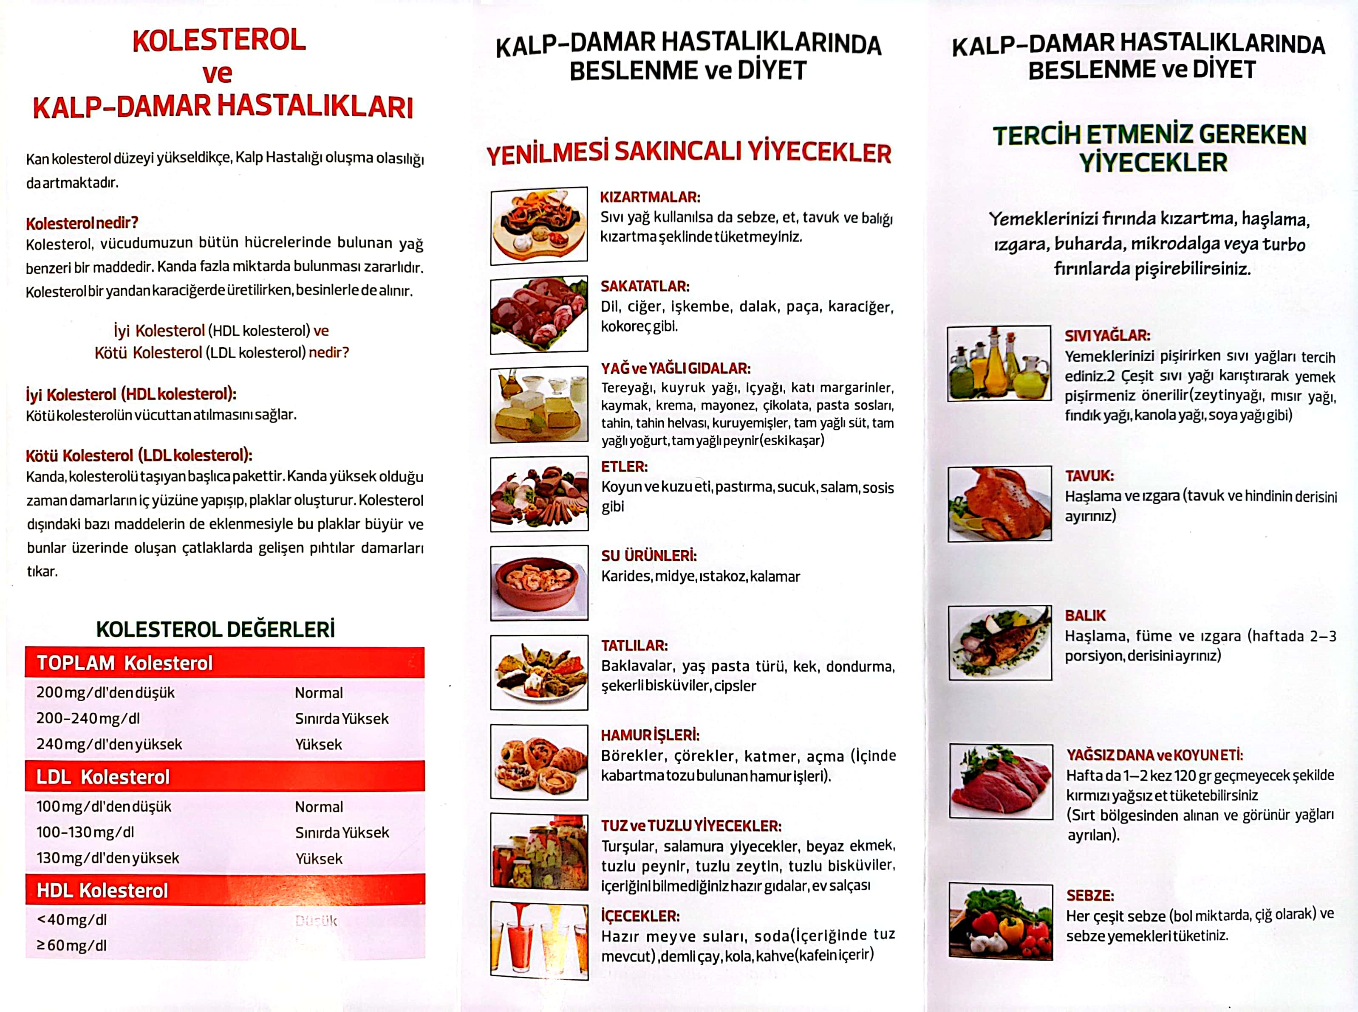

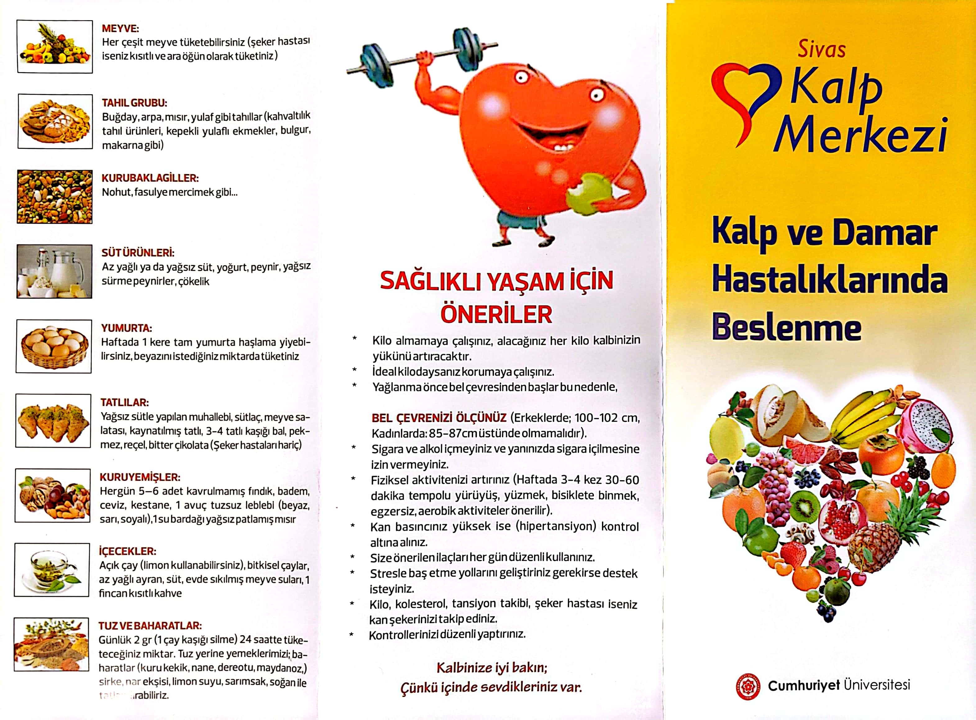

SİGARAYI BIRAKMANIZI TAVSİYE EDİYORUZ

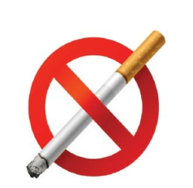 Sigara ve tütün ürünlerinin dumanına maruz kalmak, sağlık için

ciddi tehlikeler oluşturur ve bu dumana maruz kalmanın güvenli bir düzeyi yoktur. Tıbbı ve bilimsel araştırmalar, tütün dumanının akciğer kanseri, kalp hastalıkları, astım krizleri, akciğer yetmezliği gibi ciddi hastalıklara yakalanma
tehlikesinin arttırdığını göstermektedir. 4207 sayılı Tütün Mamullerinin Zararlarının Önlenmesine Dair Kanun
çerçevesinde hastanemiz kapalı alanlarında sigara kullanımı

yasaktır.

Bağımlılık yapan bir maddeden kurtulmak güçtür ancak imkansız değildir, kararlılıkla başarılır.

Bırakma denemeniz sırasında başarısızlık söz konusu olursa asla kendinize olan güveninizi

yitirmeyin.

Unutmayın her gün binlerce sigara tiryakisi sigarayı bırakıyor ve bu insanlar da en az sizin kadar

tiryaki.

SİGARASIZ SAĞLIKLI GÜNLER DİLEĞİYLE

ORGAN BAĞIŞI



Organ bağışı kişinin hayatta iken, serbest iradesi ile tıbben yaşamı sona erdikten sonra doku ve organlarının başka hastaların tedavisi için kullanılmasına izin vermesidir.

Kimler Organ Bağışında Bulunabilir?

18 yaş ve üstünde olup akli dengesi yerinde olan herkes; Sağlık Müdürlüklerine, hastanelere, organ nakliyle ilgili dernek vakıf ve kuruluşlara başvurarak doku ve organ bağış belgesi alabilir. Hastanemizde Organ Bağışında bulunmak istiyorsanız organ bağış birimini ziyaret ederek gönüllü organ bağışı yapabilirsiniz.

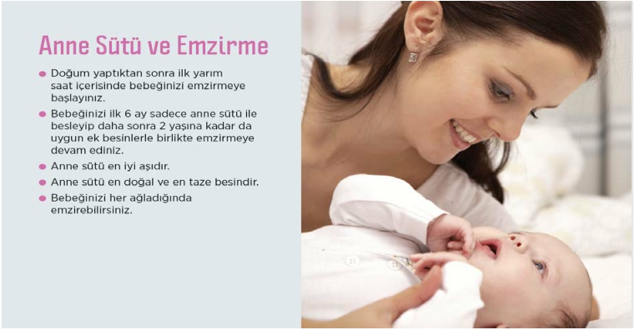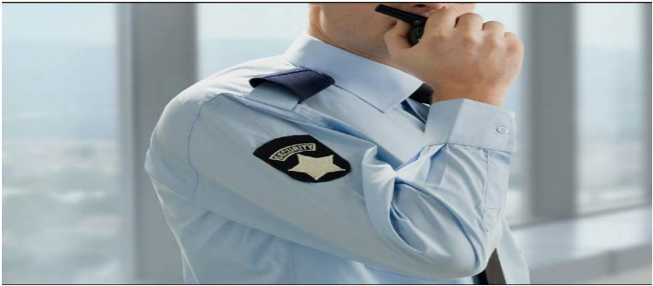

GENEL GÜVENLİK ÖNLEMLERİ

Güvenlik birimi, sizin rahatınızı ve huzurunuzu sağlamak amacıyla 24 saat hizmet vermektedir.

Hastanemizde gerekli olan alanlar güvenlik amaçlı kameralarla izlenmektedir. Güvenliğiniz için bina içinde 24 saat görev başında olan güvenlik görevlilerine gerekli durumlarda yardımcı olunuz

Yatış için gelirken değerli eşyalarınızı (ziynet eşyası, gereğinden fazla para v.b) getirmemeniz

önerilir.

Eğer yanınızda değerli eşyanız varsa, odanızdan kısa süreli ayrılmanız halinde dahi yanınıza

alınız veya refakatçi/yakınınıza teslim ediniz.

Eşyalarınızı odanızdaki dolaplarda muhafaza ediniz.

Herhangi bir eşyanızın kaybolması/çalınması ya da sahipsiz bir eşya görülmesi halinde ilgili

bölümün sorumlu hemşiresine bilgi verdiğiniz takdirde Hastane Güvenlik Görevlileri bölgeye

gelecektir.

Sağlık karnenizi ve adınıza yazılan reçeteyi servis yetkilileri dışında hiç kimseye vermeyiniz.

Tanımadığınız kişilerden yardım istemeyiniz ve onların yardım tekliflerini kabul etmeyiniz.

Klinik görevlileri dışındaki kişilerin sizi yönlendirmesine inanmayınız.

Hastanemizde ziyaret saatleri dışında ziyaret amaçlı girişler hastane düzenini bozduğundan

güvenlik görevlileri tarafından girişler sınırlandırılacaktır

Her şeye rağmen; kişisel eşyaların değerli evrak ve belgelerin sahipsiz bırakılmamasını ve özel eşyalarınızın sizin sorumluluğunuzda olduğunu hatırlatmak isteriz.

Hastanemizde BEYAZ KOD 1111 uygulaması bulunmaktadır.
Sağlık çalışanlarına yönelik şiddet olayları takip

edilmekte olup ilgili personelin şikayetine

bakılmaksızın olay Adli Mercilere intikal

ettirilmektedir.

ACİL DURUM PLANI

Acil durumlarda paniğe ve karışıklığa engel olmamak için serviste bulunan sağlık personelinin sizi yönlendirdiği şekilde talimatlara uyunuz.

ŞİKAYET, DİLEK VE ÖNERİLERİNİZ

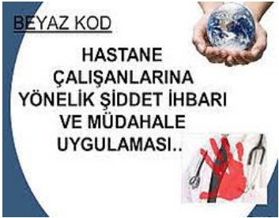
Görüş ve önerileriniz bizim için değerlidir. Hastanemizden hizmet aldığınız süre içeresinde; yapmak istediğiniz bildirimler için hastanemiz çeşitli alanlarında bulunan dilek, şikayet öneri kutularını kullanabilirsiniz. Haklarınıza saygı gösterilmediği veya ihlal edildiği durumlarda bir dilekçe ile hastanemizin Hasta Hakları Birimi’ne başvurabilirsiniz. Tüm şikayetleriniz Hasta Hakları Komisyonu tarafından değerlendirilmeye alınarak, çözüme kavuşturulacaktır.

HASTA İLETİŞİM BİRİMİ

Hastanemizde Hasta İletişim Birimi ve Hasta Hakları Komisyonu koordineli bir şekilde halkımıza hizmet vermektedir. Hasta Hakları Komisyonu hastaların sadece haklarını korumakla kalmamakta, aynı zamanda hastaların hastane içinde yaşayacakları her türlü soruna da çözüm yolları aramaktadır. Hasta şikâyetlerini sözlü ve yazılı olarak almakta ve gerekli takibi yaparak sonuçlandırmaktadır.
Birimimiz hastalarımızdan gelen görüş ve önerileri, değerlendirmek amacıyla poliklinik ve servislerde yer alan dilek ve öneri kutularını belirli aralıklarla açıp bunları sınıflandırmak suretiyle Üst Yönetimle görüşerek çözüme ulaştırılmasını sağlamaktadır. Ayrıca hastanemizde tedavi olmuş hastalarımız taburcu olduktan sonra telefonla aranarak memnuniyetleri, şikâyetleri, görüş ve önerileri alınmaktadır.
Hasta İletişim Birimi sağlık alanındaki yeni uygulamaları ve gelişmeleri takip ederek yazılı ve görsel basın yoluyla halkımızı bilgilendirmeyi kendisine görev edinmiştir. Hastanemiz hizmetleri konusunda hastalarımızın soru ve sorunları bize web sitemiz yoluyla iletilebilmektedir.
Web sitesi adres: hastanehib@cumhuriyet.edu.tr


Randevu İşlemleri
Sizlere daha hızlı ve kaliteli
hizmet verebilmemiz için
Randevu alınız

KAT YERLEŞİM PLANI

CUMHURİYET ÜNİVERSİTESİ TIP FAKÜLTESİ HASTANESİ ANA BİNA KAT PLANI

PALYATİF BAKIM

12.KAT
DAHİLİYE SERVİS DAHİLİYE YOĞUN BAKIM

11. KAT
GÖĞÜS HASTALIKLARI SERVİS-2
GÖĞÜS HASTALIKLARI YOĞUN BAKIM UYKUDA SOLUNUM BOZUKLUKLARI MERKEZİ-DERMATOLOJİ

10.KAT
ENFEKSİYON HASTALIKLARI GÖĞÜS HASTALIKLARI SERVİS-1

9.KAT
NEFROLOJİ
ENDOKRİN-ROMATOLOJİ

8.KAT
PSİKİYATRİ
HEMATOLOJİ-TIBBİ ONKOLOJİ

7.KAT
NÖROLOJİ SERVİS NÖROLOJİ YOĞUN BAKIM BEYİN CERRAHİ SERVİS
BEYİN CERRAHİ YOĞUN BAKIM

6.KAT
ORTOPEDİ
EL CERRAHİSİ PLASTİK CERRAHİ

5.KAT
ÜROLOJİ
CERRAHİ ONKOLOJİ

4.KAT
GENEL CERRAHİ SERVİS-1 GENEL CERRAHİ SERVİS-2 GENEL CERRAHİ YOĞUN BAKIM

3.KAT
GASTROENTEROLOJİ
KULAK BURUN BOĞAZ

2.KAT
ÜREMEYE YARDIMCI TEDAVİ MERKEZİ ORGAN NAKLİ MERKEZİ GASTROENDOSKOPİ-ERCP

AMELİYATHANE
ALGOLOJİ
ANESTEZİ YOĞUN BAKIM
TRANSFÜZYON MERKEZİ
1.KAT PATOLOJİ
İDARİ BİRİMLER
BÖLÜM POLİKLİNİKLERİ

POLİKLİNİKLER KAN ALMA YETİŞKİN ACİL
ZEMİN KAT RADYOLOJİ
HEMODİYALİZ-PERİTON DİYALİZ

CUMHURİYET ÜNİVERSİTESİ TIP FAKÜLTESİ HASTANESİ KADIN DOĞUM VE ÇOCUK HASTALIKLARI HASTANESİ KAT PLANI

6.KAT VIP

5.KAT GÖZ HASTALIKLARI
FTR
FTR-ROMATOLOJİ

4.KAT PEDİATRİ SERVİS 1
PEDİATRİ SERVİS 2
ÇOCUK CERRAHİ-ENDOKRİN

3.KAT JİNEKOLOJİ
OBSTETRİ
ANNE-BEBEK UYUM SERVİSİ

2.KAT DOĞUMHANE
YENİDOĞAN YOĞUN BAKIM

1.KAT PEDİATRİ YOĞUN BAKIM
FTR-KARDİYOPULMONER REHABİLİTASYON MERKEZİ

ZEMİN KAT PEDİATRİ ACİL
KADIN DOĞUM ACİL POLİKLİNİKLER

CUMHURİYET ÜNİVERSİTESİ TIP FAKÜLTESİ HASTANESİ KALP HASTALIKLARI MERKEZİ
KAT PLANI

3.KAT
KALP DAMAR CERRAHİ SERVİSİ GÖĞÜS CERRAHİ SERVİSİ

2.KAT
KARDİYOLOJİ SERVİSİ
KORONER YOĞUN BAKIM ÜNİTESİ

1.KAT
KALP DAMAR CERRAHİ AMELİYATHANESİ
KALP DAMAR CERRAHİ YOĞUN BAKIM ÜNİTESİ KORONER ANJİYOGRAFİ LABORATUVARI

ZEMİN KAT
KALP DAMAR CERRAHİSİ POLİKLİNİĞİ GÖĞÜS CERRAHİSİ POLİKLİNİĞİ KARDİYOLOJİ POLİKLİNİĞİ

